**СПИСОК**

**ИНДЕКСОВ АДМИНИСТРАТИВНО-ТЕРРИТОРИАЛЬНОЙ ПРИНАДЛЕЖНОСТИ**

**ПАМЯТНИКОВ КУЛЬТУРЫ СССР[1]**

Утверждён

приказом Министра культуры СССР

от 27 марта 1972 г. № 153

Названия административно-территориальных единиц и шифры документов,

включающие индексы (цифровое обозначение) административно-территориальной принадлежности памятников культуры СССР, в описях архивного фонда НМС приводятся в соответствии с данным списком.

**1. РСФСР (г. Москва)**

**41. Псковская область (г. Псков)**

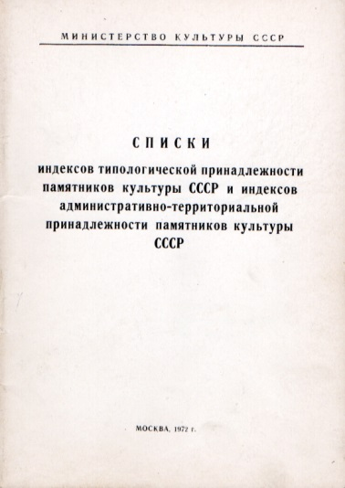1. Бежаницкий район

2. Великолукский район

3. Гдовский район

4. Дедовичский район

5. Дновский район

6. Красногородской район

7. Куньинский район

8. Локнянский район

9. Невельский район

10. Новоржевский район

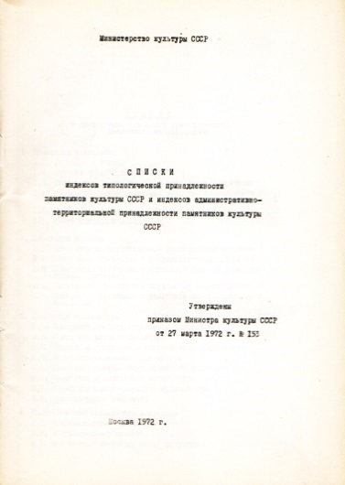11. Новосокольнический район

12. Опочецкий район

13. Островский район

14. Палкинский район

15. Печорский район

16. Плюсский район

17. Порховский район

18. Псковский район

19. Пустошкинский район

20. Пушкиногорский район

21. Пыталовский район

22. Себежский район

23. Стругокрасненский район

24. Усвятский район

С.В. Илевич

1. Списки индексов типологической принадлежности памятников культуры СССР и индексов административно-территориальной принадлежности памятников культуры СССР. МК СССР. М., 1972. С. 30,31.